TRABAJO LDAP

1- ¿Qué es y para qué sirve LDAP?
2- Diferentes aplicaciones/servicios de LDAP
3- Tutorial de activación y uso de LDAP en Windows Server (creación de usuarios, diferentes permisos, diferentes roles, agrupación de los mismos...)
4- Tutorial de uso de OpenLDAP en Ubuntu.
5-Utilización de LDAP con php.
6-Conclusiones sobre cómo utilizarlo y dónde.

1-LDAP o Lightweight Directory Access Protocol es un protocolo a nivel de aplicación que permite el acceso a un servicio de directorios en red para buscar diversa información.

2-Comerciales
- UnboundID Directory Server
- Oracle Unified Directory
- Microsoft Active Directory
- IBM Security Directory Server(IBM Tivoli DS)
- NetIQ eDirectory(Novell eDirectory)
- CA Directory(CA eTrust Directory)
Open Source
- Open LDAP
- ForgeRock OpenDJ
- Apache DS
- 389 Directory Server(Fedora Directory Server)

3-para activar el LDAP en windows Server tendremos que acceder al panel de administrador del servidor

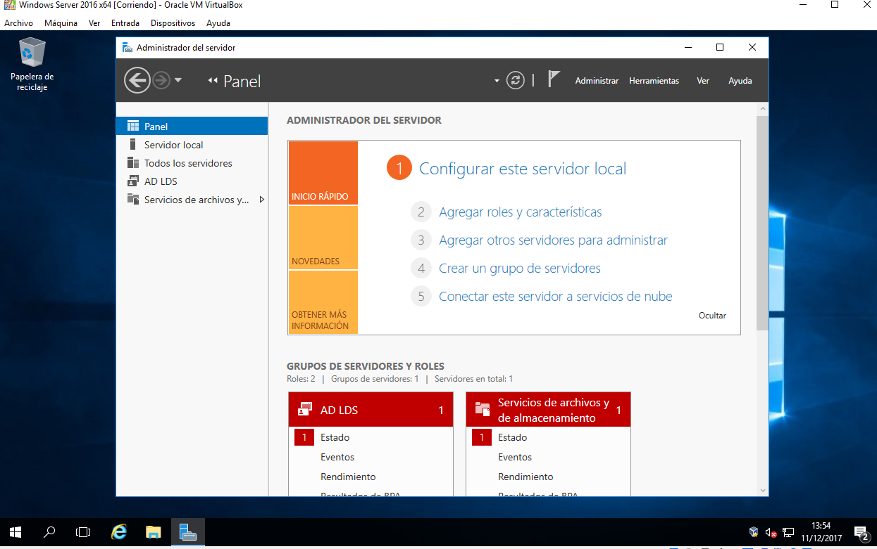
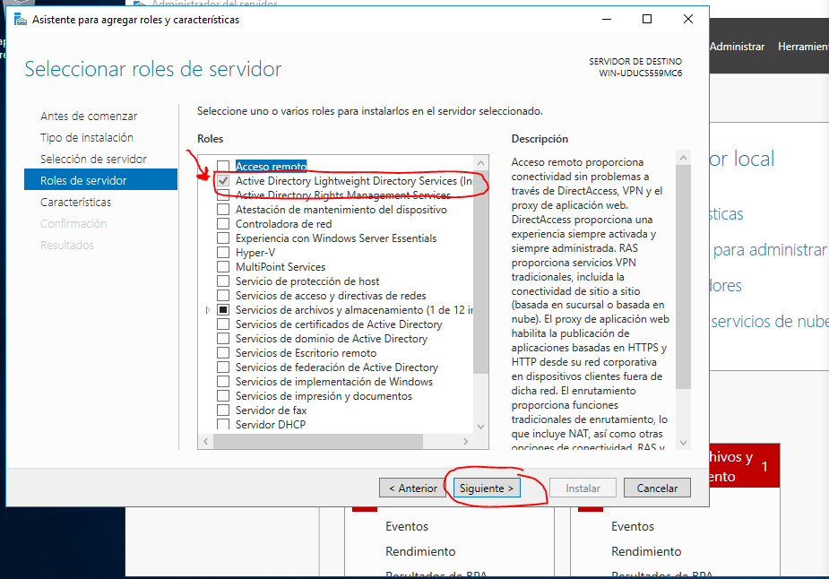
una vez aqui haremos click en administrar ->Agregar roles y caracerísticas y pulsaremos siguiente hasta llegar a la opción de "Roles de servidor" donde marcaremos la opcion de "Active Directory Lightweight Directory Services" y pulsaremos Instalar, una vez concluya la instalación pulsaremos siguiente hasta el final y reiniciaremos el servidor

Fuente
https://blogs.msdn.microsoft.com/microsoftrservertigerteam/2017/04/10/step-by-step-guide-to-setup-ldaps-on-windows-server/

4- para insatalar OpenLDAP en ubuntu solamente tendremos que ejecutar el comando
sudo apt-get install slapd ldap-utils
añadimos una nueva linea con el nombre que queramos usar en archivo /etc/hosts usando nuestra IP
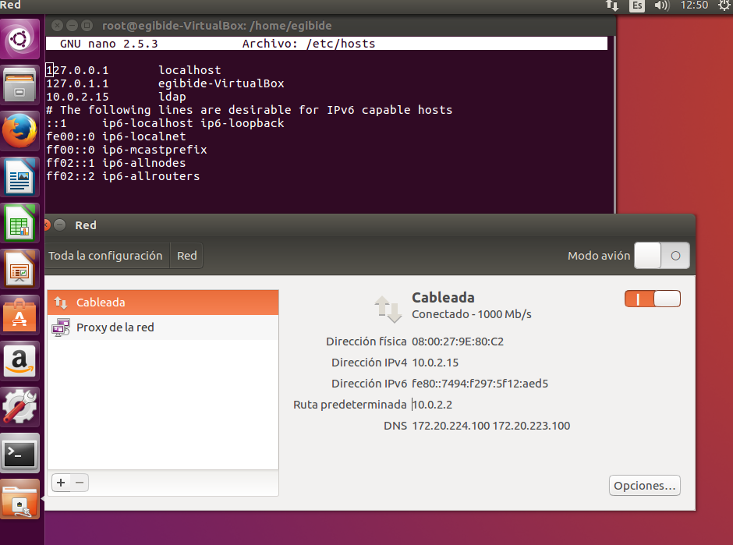
posteriormente instalaremos la libreria NSS mediante
sudo apt-get install libnss-ldap -y
la cual nos proporcionará una interfaz para administrar nuestras bases de datos

Fuente http://somebooks.es/12-7-instalar-y-configurar-openldap-en-el-servidor-ubuntu/

5- ejemplo de usar LDAP desde php
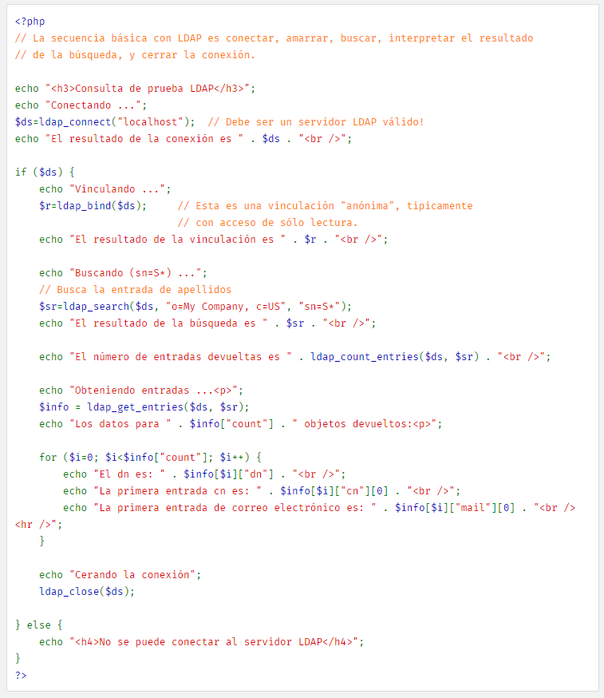
6- En general debemos usar LDAP cuando queramos que la información este centralizada y que se pueda acceder a ella mediante metodos basados en estandares por ejemplo
- autenticacion de usuarios
- usuarios y grupos del sistema
- almacenamiento de informacion telefonica
- (cuando mas de una aplicacion vaya a usar esos datos)

